1. Objetivo del Proyecto
El objetivo principal de esta práctica fue implementar un framework de pruebas automatizadas robusto, escalable y mantenible para la aplicación de comercio electrónico Swag Labs (SauceDemo), utilizando Playwright con TypeScript. Se puso especial énfasis en la adopción del patrón de diseño Screenplay y la integración continua (CI/CD).
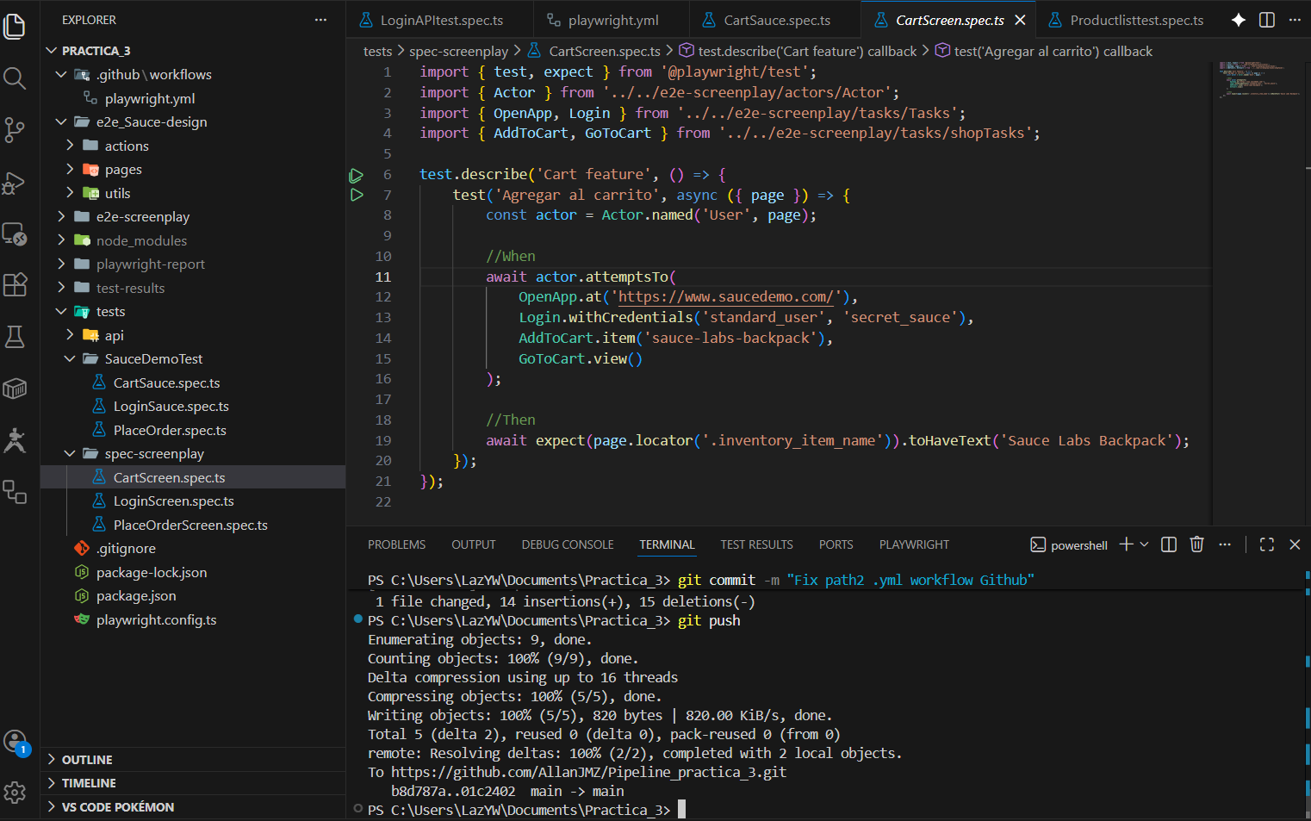

2. Stack Tecnológico
- Lenguaje: TypeScript
- Framework de Pruebas: Playwright
- Gestor de Paquetes: NPM
- Patrón de Diseño: Screenplay Pattern
- CI/CD: GitHub Actions
3. Arquitectura de Pruebas (Patrón Screenplay)
Se migró de una estructura de scripts lineales o Page Object Model (POM) básico hacia el Patrón Screenplay. Esta arquitectura centra las pruebas en las interacciones del usuario ("Actor") con el sistema, mejorando la legibilidad y reutilización del código.
Componentes Implementados:
- Actors (Actores): Entidades que ejecutan las pruebas (ej. Actor.named('User', page)).
- Tasks (Tareas): Acciones de alto nivel de negocio que agrupan interacciones.
  - OpenApp: Navegación a la URL base.
  - Login: Manejo de credenciales y autenticación.
  - AddToCart: Selección y adición de productos.
  - GoToCart: Navegación hacia el carrito.
  - Checkout, FillOrder, FinishOrder: Flujo de pago y finalización de compra.
- Questions (Preguntas): Verificaciones del estado de la aplicación (ej. Ensure.that(page).containsText(...)).
- UI (Interfaz): Abstracción de selectores para desacoplar la lógica de la estructura HTML (ej. LoginUi, ShopUi).
4. Cobertura de Escenarios de Prueba
Se automatizaron los flujos críticos de negocio ("Happy Paths") y algunos casos negativos:
A. Autenticación (Login)
- Archivos: LoginScreen.spec.ts, LoginSauce.spec.ts
- Casos:
  - Inicio de sesión exitoso con credenciales válidas.
  - Validación de error al ingresar usuario inválido.
  - Validación de error al ingresar contraseña inválida.
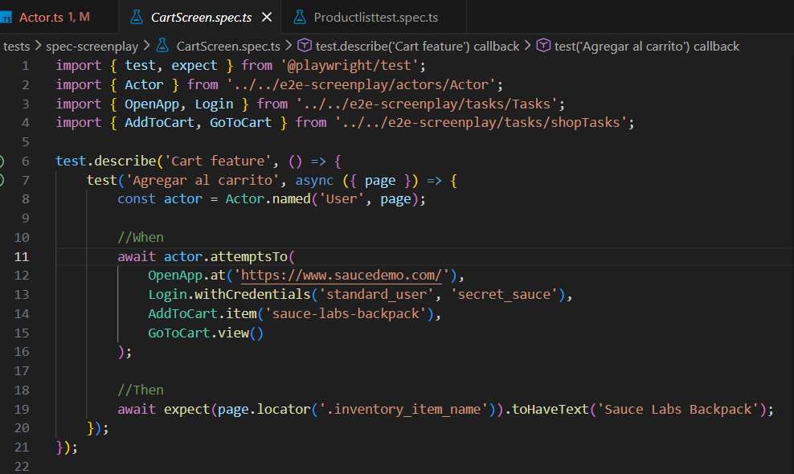

B. Gestión del Carrito (Shopping Cart)
- Archivos: CartScreen.spec.ts, CartSauce.spec.ts
- Casos:
  - Agregar un producto ("Sauce Labs Backpack") al carrito.
  - Verificar que el ítem aparece correctamente en la vista del carrito.

C. Login exitoso (API)
- Archivos: LoginAPITest.spec.ts
- Casos:
  - Prueba de auternticacion Push de un Login en un servicio de API
  - Verificar que devuelve la respuesta correcta de login
D. Lista de Productos (API)
- Archivos: LoginAPITest.spec.ts
- Casos:
  - Prueba de auternticacion Push de un Login en un servicio de API
  - Verificar que se esta devolviendo el listado de productos

5. Integración Continua (CI/CD)
Se configuró un pipeline automatizado utilizando GitHub Actions para garantizar la calidad del código en cada cambio.
- Archivo de configuración: .github/workflows/playwright.yml
- Disparadores (Triggers): Ejecución automática en cada push o pull_request hacia las ramas main o master.
- Pasos del Pipeline:
  - Clonado del repositorio (checkout).
  - Instalación de entorno Node.js.
  - Instalación de dependencias del proyecto (npm ci).
  - Instalación de navegadores de Playwright.
  - Ejecución de la suite de pruebas (npx playwright test tests).
  - Generación y almacenamiento del reporte de pruebas como artefacto.

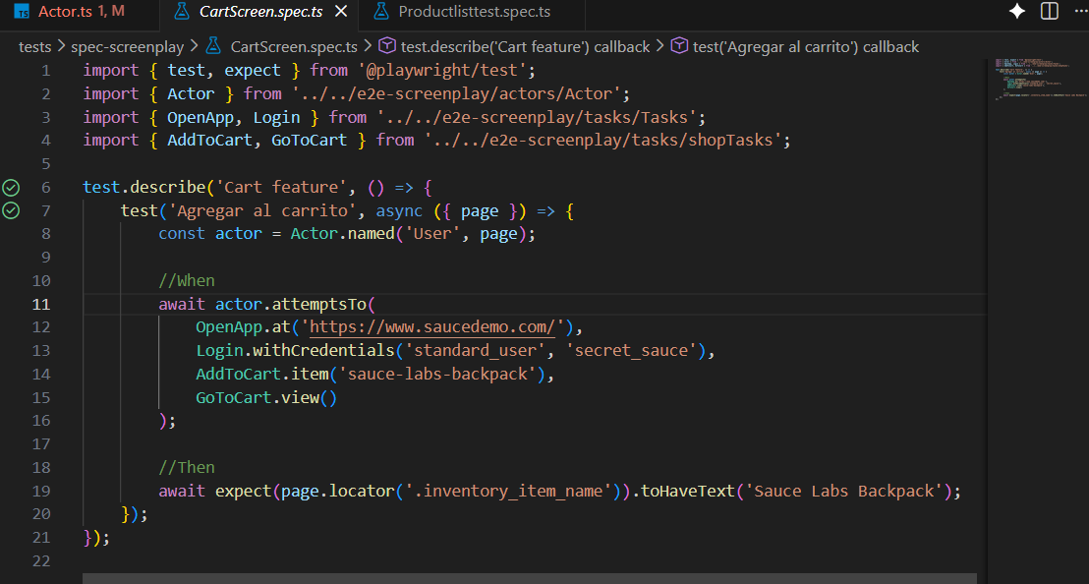
C. Flujo de Compra Completo (End-to-End)
- Archivos: PlaceOrderScreen.spec.ts, PlaceOrder.spec.ts
- Casos:
  - Simulación completa de un usuario: Login -> Agregar producto -> Ir al carrito -> Checkout -> Llenar formulario de envío -> Finalizar orden.
  - Validación del mensaje de éxito: "Thank you for your order!".
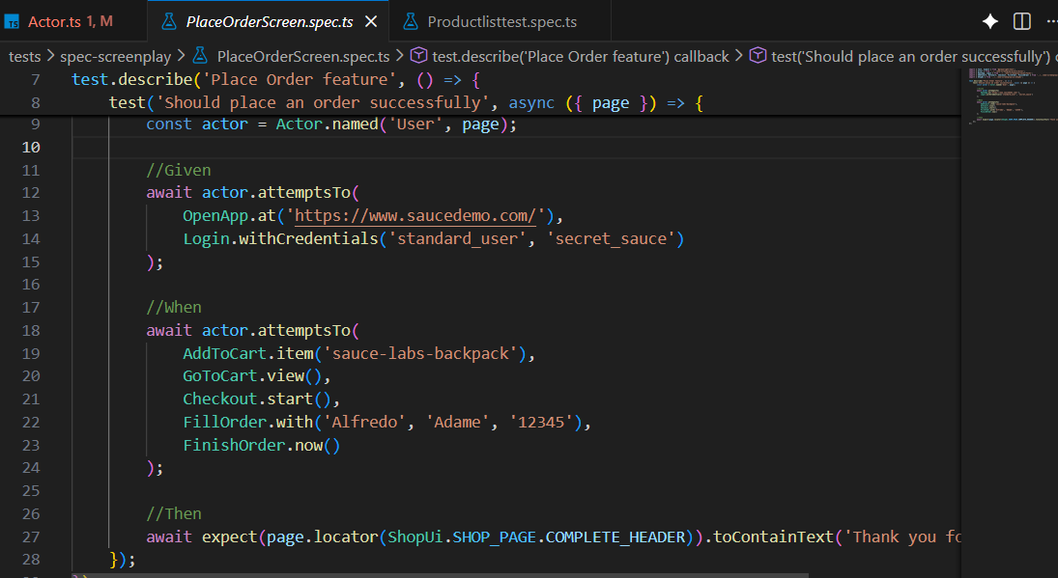

6.- Ejecucion en contenedor virtual
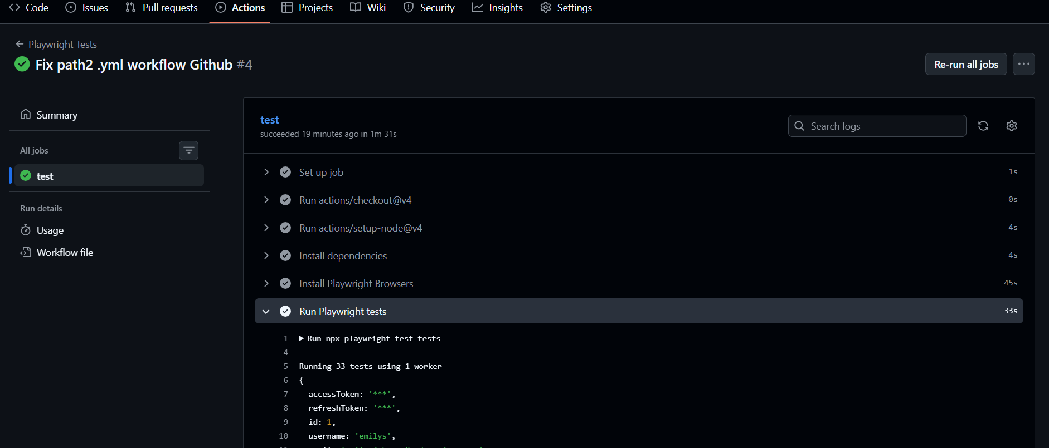
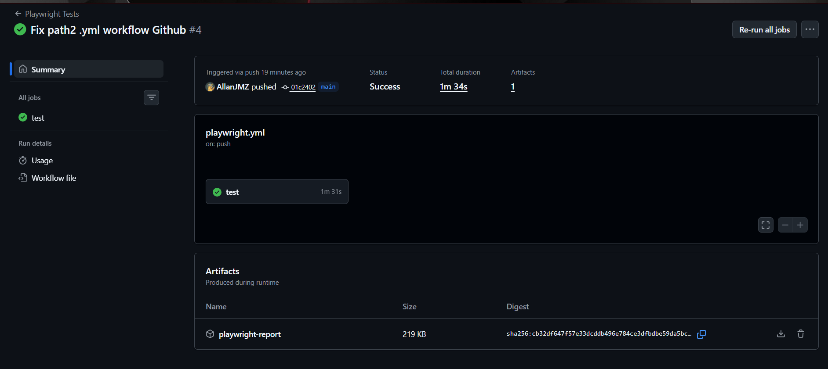
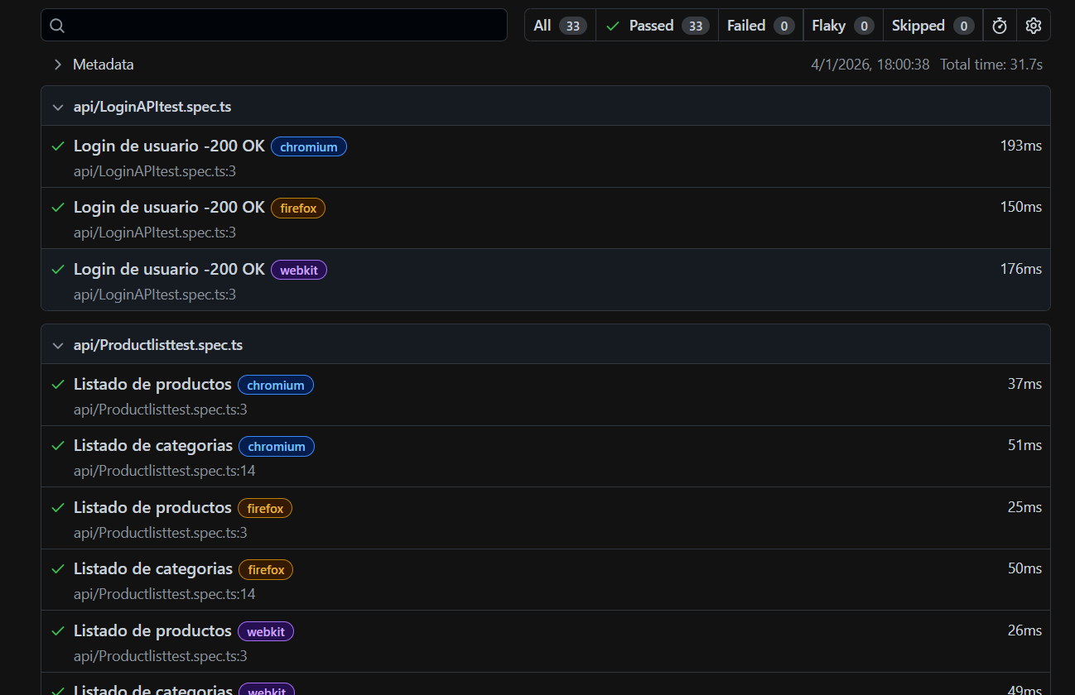
Estructura del proyecto y directorios clave
Practica_3/
├── .github/workflows/ # Configuración del Pipeline CI/CD
├── e2e-screenplay/ # Núcleo del patrón Screenplay
│ ├── actors/ # Definición de Actores
│ ├── questions/ # Aserciones (Questions)
│ ├── tasks/ # Tareas de negocio (Login, AddToCart, etc.)
│ └── ui/ # Mapeo de selectores (Locators)
├── tests/ # Archivos de prueba (.spec.ts)
│ ├── spec-screenplay/ # Tests implementados puramente con Screenplay
│ └── SauceDemoTest/ # Tests adicionales/migrados
└── playwright.config.ts # Configuración global de Playwright

